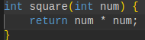
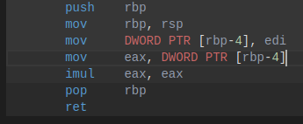

1. Salveaza valoarea lui rbp pe stiva

2. Pune rbp la varful stivei

3. Copiaza valoarea data ca parametru functiei (edi) in rbp

4. Copiaza valoarea data ca parametru functiei in eax

5. Face (eax * eax) (in eax e valoarea data ca parametru functiei)

6. Restaureaza valoarea veche al lui rbp

7. Revine din apel (returnul functiei este in eax)

